ДОГОВОР № ____
АРЕНДЫ НЕДВИЖИМОГО МУНИЦИПАЛЬНОГО ИМУЩЕСТВА

с. Стойба ______2022 г.
Администрация Стойбинского сельсовета Селемджинского района, Амурской области, далее именуемая «Арендодатель», в лице ____________, действующего на основании _______, с одной стороны, и ___________________, именуемый в дальнейшем Арендатор, в лице ____________, действующего на основании ____________, с другой стороны, а вместе именуемые «Стороны», на основании протокола об итогах аукциона № ___ от ____заключили настоящий договор о нижеследующем:

ОБЩИЕ ПОЛОЖЕНИЯ
1.1. Предметом Договора является объект муниципальной собственности муниципального образования Стойбинский сельсовет Селемджинского района Амурской области – Помещения №№ 7, 8, 9, назначение: нежилое, этажность 2, площадью 26,8 кв.м. в административном здании с кадастровым номером 28:22:010406:23, общей площадью 470,2 кв.м, расположенное по адресу: Амурская область, Селемджинский район, с. Стойба, ул. Майская, д. 5 (далее Имущество).
1.2. Арендодатель передает, а Арендатор принимает в аренду Имущество в состоянии, соответствующем условиям Договора и назначению Имущества. Передача Имущества осуществляется на основании акта приема-передачи, который составляется в течение 5-и рабочих дней с момента подписания Договора, в 2-х экземплярах и является неотъемлемой частью Договора.
Арендодатель не отвечает за недостатки Имущества, которые были им оговорены при заключении Договора или были заранее известны Арендатору либо должны были быть обнаружены Арендатором во время осмотра Имущества, или при заключении Договора или передачи Имущества в аренду.
Уклонение Арендатора от подписания акта приема-передачи рассматривается как отказ Арендатора от принятия Имущества. В этом случае Договор подлежит расторжению.
1.3. Имущество сдаётся в аренду на 5 лет, с _____ 2022 г. по _______ 2027г.
1.4. Сдача Имущества в аренду не влечет за собой передачу Арендатору права собственности на Имущество.

ОБЯЗАННОСТИ СТОРОН
2.1. Арендодатель обязан:
2.1.1. Передать в течение 5-и рабочих дней после подписания Договора Арендатору Имущество по акту приема - передачи.
2.1.2. Своевременно уведомлять арендатора о пересмотре и пересчете размера арендной платы посредством письменного уведомления, содержащего новый расчет арендной платы.
2.2. Арендатор обязан:
2.2.1. Использовать (эксплуатировать) Имущество в соответствии с условиями Договора.
2.2.2. Своевременно вносить арендную плату.
2.2.3. Нести расходы по содержанию Имущества, оплачивать коммунальные и прочие административно-хозяйственные услуги.
После подписания Договора в 10-ти дневный срок заключить в обязательном порядке договоры на эксплуатационные, коммунальные и необходимые административно – хозяйственные услуги, производить оплату в порядке и на условиях, предусмотренных в заключенных договорах.
2.2.4. Содержать Имущество в удовлетворительном техническом и санитарном состоянии, с учетом нормального износа, а также самостоятельно, за свой счет принимать все необходимые меры для обеспечения функционирования, сохранности и технического состояния внутреннего инженерного оборудования, включая системы: вентиляции, электроснабжения, водоснабжения, отопления и др., находящиеся в арендуемом помещении.
2.2.5. Поддерживать фасад здания (строения, сооружения), в котором находится Имущество, в исправном техническом и санитарном состоянии, а также содержать в порядке прилегающую к нему территорию, осуществлять ее благоустройство, уборку и вывоз мусора.
2.2.6. Производить за свой счет текущий и капитальный ремонт Имущества.
Неотделимые улучшения Имущества производятся Арендатором только с письменного согласия Арендодателя, и, по истечении срока Договора, а также при досрочном его прекращении по любым основаниям, являются собственностью Арендодателя, при этом возмещение стоимости этих улучшений Арендатору не производится.
2.2.7. По истечении срока Договора, а также при досрочном его прекращении, передать Арендодателю все произведенные неотделимые улучшения Имущества.
2.2.8. Обеспечить охрану арендуемого Имущества с целью недопущения пожара и порчи Имущества. В случаях таковых арендатор возмещает убытки, вызванные порчей Имущества.
2.2.9. Соблюдать технические, санитарные и иные требования, предъявляемые к пользованию Имуществом, эксплуатировать Имущество в соответствии с принятыми нормами эксплуатации. Нести ответственность перед третьими лицами за причинённый им ущерб.
Если в результате действий Арендатора или непринятия им необходимых и своевременных мер состояние Имущества ухудшится, либо придет в аварийное состояние, то Арендатор восстанавливает его своими силами, за счет своих средств или возмещает в полном объеме ущерб, нанесенный Арендодателю, в установленном законом порядке.
2.2.10. В 10-ти дневный срок уведомлять Арендодателя об изменении статуса, реквизитов, юридического адреса, а также о своем отсутствии по указанному адресу более 15 дней. Неисполнение Арендатором настоящего пункта лишает его права ссылаться на то, что предусмотренные Договором уведомления, не были произведены надлежащим образом.
2.2.11. Соблюдать правила пожарной безопасности.
2.2.12. По истечении срока Договора, при досрочном его расторжении, а также при отказе Арендодателя от Договора (в соответствии с п. 5.3. Договора), передать Арендодателю Имущество в 5-и дневный срок после прекращения действия Договора.
Арендатор обязан вернуть Арендодателю при прекращении договора Имущество в удовлетворительном состоянии, с учетом нормального износа. Указанное обязательство будет исполнено после возврата Арендодателю Имущества и подписания сторонами акта приема-передачи.
Возврат Имущества в неудовлетворительном состоянии отражается в акте приема – передачи, в котором определяются ущерб, нанесенный Имуществу, и сроки его возмещения.
2.2.13. В 3-х дневный срок освободить Имущество в связи с его повреждением в результате пожара и иной порчей, аварийным состоянием конструкций здания (строения, сооружения или его части), в котором находится Имущество, постановкой здания (строения, сооружения) на капитальный ремонт или его сносом по градостроительным причинам (основаниям).
2.2.14. До проведения реконструкции, переоборудования, перепланирования Имущества согласовать с арендодателем, а также с управлением архитектуры и градостроительства администрации города Благовещенска и другими службами проведение работ в установленном порядке.
После проведения указанных работ Арендатор обязан за свой счет изготовить технический и кадастровый паспорта и предоставить все указанные документы Арендодателю с целью внесения изменений в Единый государственный реестр прав на недвижимое имущество и сделок с ним, Реестр муниципальной собственности.
2.2.15. Обеспечить беспрепятственный допуск в здание, арендуемое помещение представителей органов исполнительной власти и административных органов с целью проверки и контроля за использованием Имущества.

ПЛАТЕЖИ И РАСЧЕТЫ
3.1. Арендная плата в месяц составляет __________________________ с учётом НДС.
3.2. Задаток в сумме _________________ засчитывается в счет оплаты по настоящему Договору без учета НДС.
3.3. Арендная плата по настоящему договору вносится Арендатором ежемесячно, предварительно в первые десять дней каждого текущего месяца. Датой уплаты арендной платы считается дата поступления денежных средств на расчётный счёт Арендодателя по следующим реквизитам:
Получатель: Администрация Стойбинского сельсовета Селемджинского района Амурской области
ИНН 2825000559 КПП 282501001
УФК по Амурской области (Администрация Стойбинского сельсовета Селемджинского района Амурской области л/с 04233014770)
ОТДЕЛЕНИЕ БЛАГОВЕЩЕНСК БАНКА РОССИИ//УФК по Амурской области, г Благовещенск
БИК 011012100
Банковский счет 40102810245370000015
Казначейский счет 03100643000000012300
КБК 012 111 05035 10 0000120
ОКТМО 10645403
3.4. Арендная плата за пользование Имуществом не включает плату за пользование земельным участком, на котором оно расположено, а также коммунальные и эксплуатационные услуги.
3.5. Размер арендной платы остается неизменным до 31.12.2022 года.
3.6. Арендная плата подлежит ежегодной индексации. При индексации применяется индекс потребительских цен в среднем за год по отношению к предыдущему году, определенный в прогнозе социально-экономического развития Российской Федерации на очередной финансовый год и плановый период, одобренном Правительством Российской Федерации (базовый вариант).
3.7. Размер арендной платы изменяется Арендодателем в одностороннем порядке.
3.8. Арендодатель производит ежегодную индексацию размера годовой арендной платы самостоятельно, без предварительного согласования с Арендатором, и направляет Арендатору письменное уведомление о перерасчете размера арендной платы, содержащего новый расчет годовой арендной платы.

ОТВЕТСТВЕННОСТЬ СТОРОН
4.1. За каждые сутки просрочки платежа арендной платы Арендодатель взыскивает пеню с Арендатора в размере 0,5 % от неуплаченной суммы.
4.2. В случае несвоевременного возврата Имущества после истечения срока Договора, а также при досрочном его расторжении, взимается неустойка в размере 30% годовой арендной платы.
4.3. Уплата пени и возмещение убытков не освобождают Арендатора от исполнения обязательств по Договору.
4.4. Ответственность сторон за нарушение обязательств по Договору при действии обстоятельств непреодолимой силы регулируется гражданским законодательством РФ.

ПОРЯДОК ИЗМЕНЕНИЯ, РАСТОРЖЕНИЯ, ПРЕКРАЩЕНИЯ ДОГОВОРА
5.1. Стороны вправе досрочно расторгнуть по взаимному согласию Договор, предупредив об этом другую сторону письменно не менее чем за 3 месяца до расторжения Договора, коммунальные службы письменно не менее чем за 30 дней до расторжения Договора.
5.2. По требованию Арендодателя Договор подлежит досрочному расторжению в судебном порядке в случаях, предусмотренных гражданским законодательством РФ, а также в случае нарушения пунктов 2.2.1.-2.2.2., 2.2.14. Договора.
5.3. Арендодатель имеет право отказаться от исполнения Договора в одностороннем порядке, в случае нарушения Арендатором пунктов 2.2.3.-2.2.6., 2.2.8., 2.2.11, 6.3, Договора, уведомив об этом Арендатора за 30 дней. В этом случае, в силу п. 1 ст. 450.1 ГК РФ, Договор считается расторгнутым по истечение 30-ти дневного срока, а Арендатор обязан передать Имущество Арендодателю в соответствии с п. 2.2.12. Договора.
5.4. В случае ликвидации (прекращения, смерти) Арендатора Договор считается расторгнутым.
- ОСОБЫЕ УСЛОВИЯ
6.1. Арендодатель (его полномочные представители) имеет право на вход в здание (строение, сооружение), в котором находится Имущество, с целью его периодического осмотра на предмет соблюдения условий его эксплуатации и использования в соответствии с Договором и действующим законодательством. Осмотр может производиться в течение установленного рабочего дня в любое время.
6.2. Размещение наружной рекламы и иной визуальной информации на здании (строении, сооружении), в котором находится Имущество, должно быть согласовано в порядке, установленном действующим законодательством.
6.3. Арендатор не вправе без согласия Арендодателя сдавать Имущество в субаренду и передавать свои права и обязанности по Договору другому лицу; предоставлять Имущество в безвозмездное пользование; отдавать арендные права в залог; вносить арендные права в качестве вклада в уставный капитал хозяйственных товариществ и обществ или паевого взноса в производственный кооператив; иным образом передавать арендные права, в том числе в качестве вклада по договорам о совместной деятельности.
6.4. В случае, если Арендодатель примет решение о передаче Имущества в качестве предмета залога, до истечения срока Договора, то Арендатор не возражает против передачи Имущества в залог.
6.5. В случае стихийных бедствий, аварий, эпидемий, и при других обстоятельствах, носящих чрезвычайный характер, Имущество в интересах общества и по решению органов исполнительной и представительной власти города может быть изъято у Арендатора в порядке и на условиях, установленных действующим законодательством Российской Федерации.
6.6. Риск случайной гибели или случайного повреждения Имущества, указанного в п. 1.1. Договора, с момента его подписания сторонами переходят на Арендатора в полном объеме, независимо от вины причинителя вреда.

VII. ПРОЧИЕ УСЛОВИЯ
7.1 Арендатор ознакомлен с Положением о порядке сдачи в аренду муниципального имущества, с условиями Договора согласен.
7.2. В силу статьи 425 ГК РФ стороны пришли к соглашению, что условия Договора в части начисления арендной платы применяются с даты, указанной в п. 1.3. Договора, а именно с _____________2022 года.
7.3. Договор заключен в 2-х экземплярах. Каждый экземпляр прошнурован, пронумерован и заверен Арендодателем.
7.4. Любые изменения и дополнения к Договору должны быть совершены в письменной форме и подписаны уполномоченными на то представителями сторон.
7.5. Споры, вытекающие из Договора, разрешаются путем переговоров. При не урегулировании возникших разногласий споры разрешаются в судебном порядке.
7.6. В случаях, не предусмотренных Договором, стороны руководствуются действующим законодательством РФ.
7.7. Настоящий Договор подлежит обязательной государственной регистрации в Управлении Федеральной службы государственной регистрации, кадастра и картографии по Амурской области Арендатором в течение 10-и рабочих дней с момента заключения Договора. Оплата государственной пошлины подлежит Арендатором.

VIII. РЕКВИЗИТЫ СТОРОН
8.1. Арендодатель: _____________________________________________________.
8.2. Арендатор: .

Арендодатель Арендатор

__________________ ____________________
М.П. М.П.

Приложение №1
к договору аренды недвижимого муниципального имущества
№ _______от __________ года

Помещения № № 7,8,9 назначение: нежилое, этажность 2, площадью 26,8 кв.м. в административном здании с кадастровым номером 28:22:010406:23, общей площадью 470,2 кв.м, расположенное по адресу: Амурская область, Селемджинский район, с. Стойба, ул. Майская, д.5.

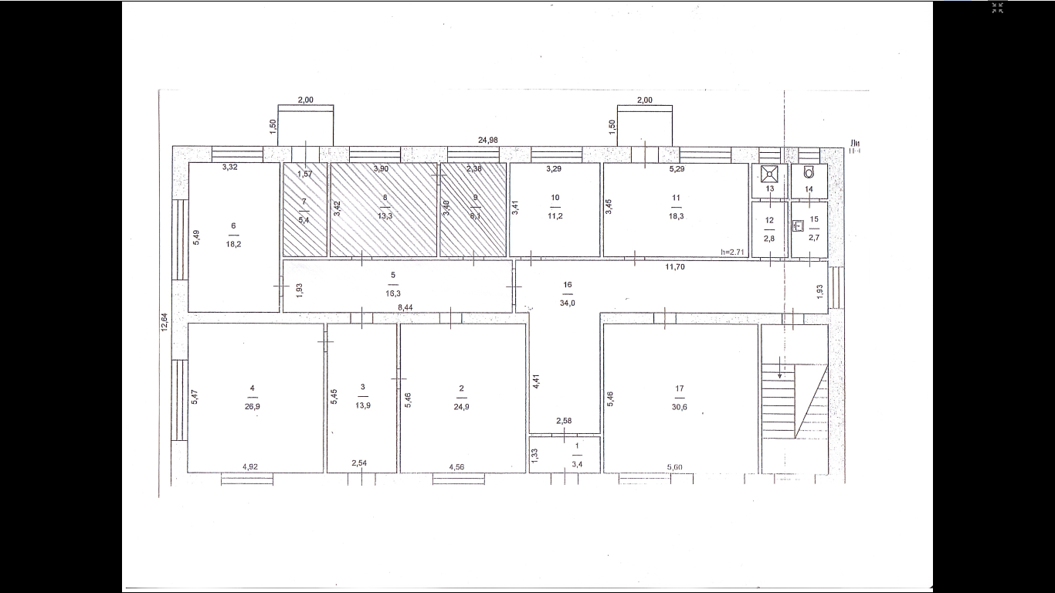

Подписи Сторон:

Арендодатель:  _____________________ | Арендатор:  _____________________

